Лабораторное занятие № 2. Поверки и юстировки теодолита

Задача выполнения лабораторной работы — уяснить сущность основных геометрических условий, предъявляемых к конструкции теодолита, научиться выполнять его поверки и юстировки.
- Общие сведения

После внешнего осмотра теодолита и регулировки его механических деталей выполняют его поверки и юстировки.
Конструкция теодолита как угломерного прибора должна удовлетворять следующим основным геометрическим условиям (см. рис. 11):
- Ось цилиндрического уровня U_{I}U_{I} должна быть перпендикулярна к оси вращения теодолита ZZ.
- Визирная ось зрительной трубы VV должна быть перпендикулярна к горизонтальной оси теодолита (оси вращения зрительной трубы) НН.
- Горизонтальная ось теодолита НН должна быть перпендикулярна к оси вращения теодолита ZZ.
Действия, имеющие целью выявить соблюдение геометрических условий, предъявляемых к конструкции прибора, называются поверками. Действия, направленные на устранение выявленных нарушений в приборе, называются юстировкой.
При выполнении поверок и юстировок теодолита и изложении их результатов в отчете по лабораторной работе студент должен придерживаться следующей последовательности действий:
- Наименование выполняемой поверки.
- Формулировка поверяемого геометрического условия и чем вызвана необходимость его выполнения.
- Последовательность действий при выполнении поверки с конкретными результатами измерений, допуски, позволяющие считать поверяемое условие выполненным.
- Порядок юстировки прибора.
В отчете по лабораторной работе следует дать краткое описание выполнения поверок и юстировок в рекомендуемой последовательности со схемами и результатами измерений.

- Поверка цилиндрического уровня

Ось цилиндрического уровня алидады горизонтального круга должна быть перпендикулярна к оси вращения теодолита (U_{I}U₁ ZZ).
Выполнение этого условия позволяет с помощью уровня устанавливать ось вращения теодолита в отвесное положение, а плоскость лимба — в горизонтальное положение.
Порядок действий:
- Закрепляют теодолит на штативе и производят приближенное горизонтирование прибора по уровню.
- Устанавливают поверяемый уровень по направлению двух подъемных винтов и вращением их в разные стороны выводят пузырек уровня в нуль-пункт (рис. 18, а).
- Поворачивают алидаду на 180°. Если после поворота пузырек уровня остается в нуль-пункте, то условие перпендикулярности осей UU и ZZ выполняется.
- В случае смещения пузырька производят исправление положения уровня. Для этого с помощью юстировочного винта уровня перемещают пузырек по направлению к нуль-пункту на половину дуги отклонения (см. рис. 18, б).

После юстировки уровня следует повторить поверку и убедиться в выполнении требуемого условия. Практически условие считается выполненным, если после поворота на 180° пузырек уровня отклоняется от нуль-пункта в пределах одного деления шкалы ампулы.

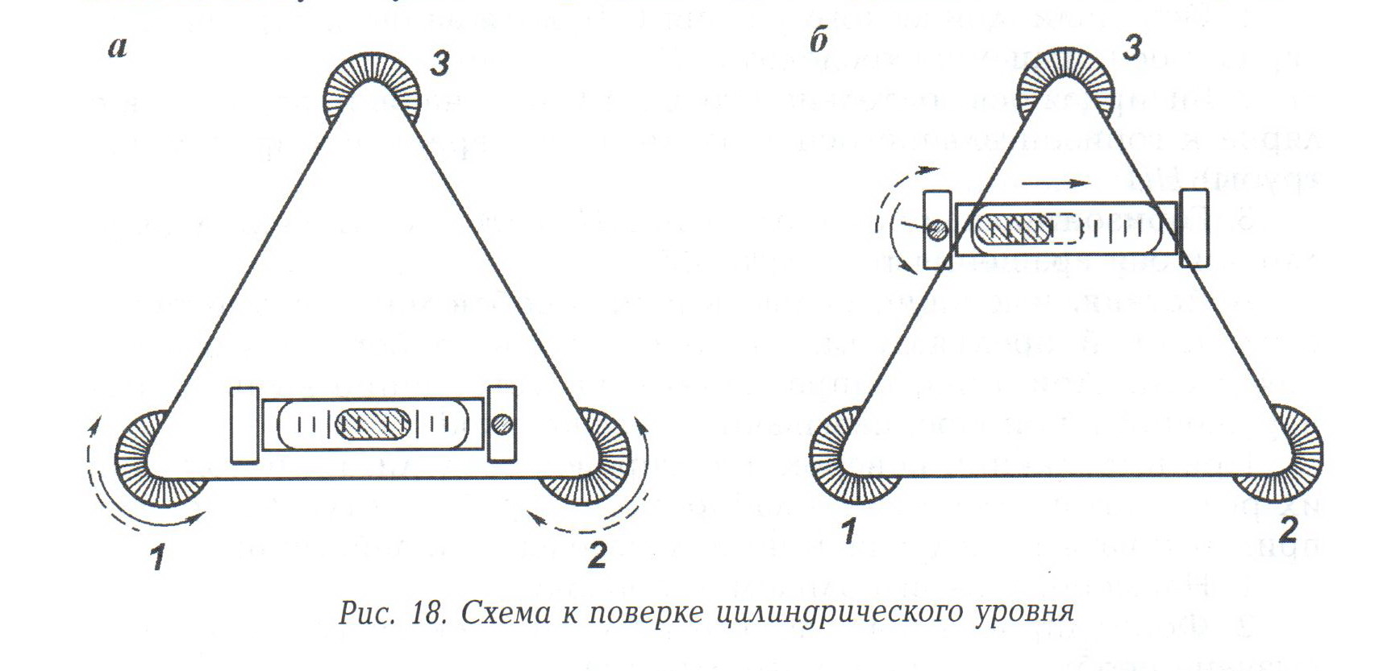

- Поверка положения коллимационной плоскости

Визирная ось зрительной трубы должна быть перпендикулярна к горизонтальной оси (оси вращения трубы) теодолита (VV НН).
Если указанное условие выполняется, то при вращении зрительной трубы вокруг горизонтальной оси НН визирная ось образует коллимационную плоскость. При невыполнении условия визирная ось будет описывать не плоскость, а две конические поверхности.
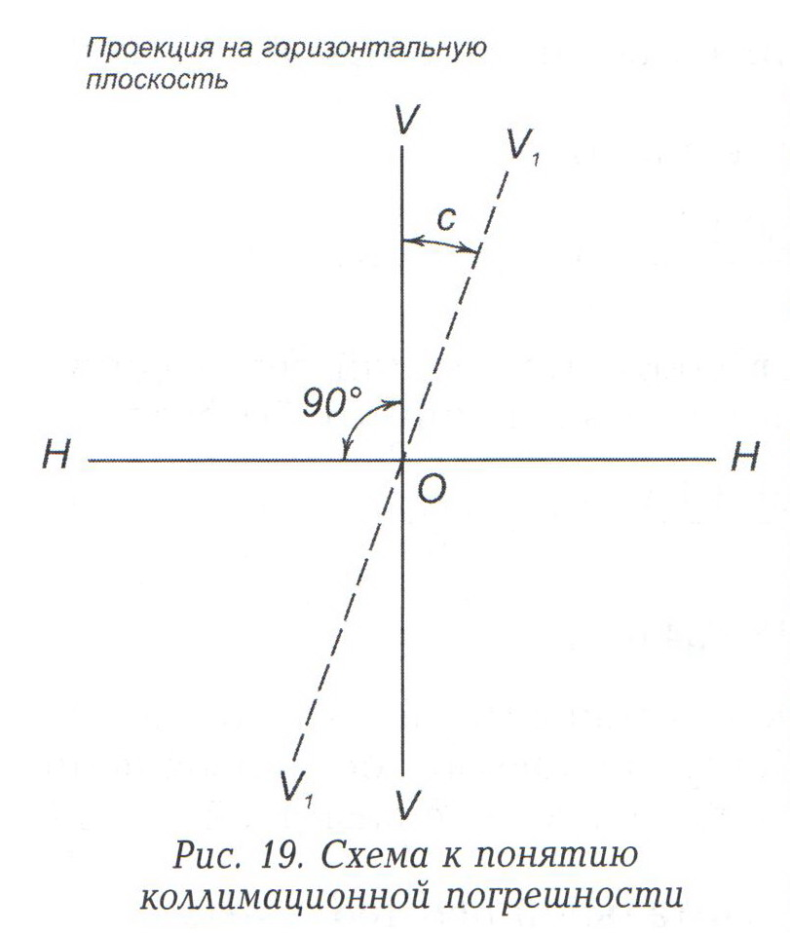

Угол с между фактическим положением визирной оси V₁V_{l} и плоскостью, перпендикулярной к горизонтальной оси теодолита НН (рис. 19) называется коллимационной погрешностью.
Порядок действий:
- Теодолит устанавливают в рабочее положение; на местности выбирают ясно видимый удаленный (на несколько сотен метров) предмет, расположенный примерно на горизонте прибора. Визируют на цель при первом положении вертикального крута (КЛ) и берут отсчет по горизонтальному кругу М₁
- Переводят трубу через зенит и, вращая алидаду, визируют на цель при втором положении вертикального крута (КП) и берут отсчет по горизонтальному кругу М₂.
- Вычисляют коллимационную погрешность:
c = $\frac{М2−(М1+\text{180}о)}{2}$
Поверяемое условие считается выполненным, если коллимационная погрешность не превышает двойной точности отсчетного устройства (с < 2t). В противном случае (с > 2t) производят исправление положения визирной оси.
- Вычисляют правильный отсчет М, свободный от влияния коллимационной погрешности:
М = М₁+М₂+180° /2
или
М=М₂-с.
- Вычисленный отсчет М наводящим винтом алидады горизонтального круга устанавливают на лимбе. При этом алидада повернется на угол с, а перекрестие сетки нитей отклонится от изображения наблюдаемой цели. Тогда, ослабив вертикальные винты оправы сетки нитей, с помощью боковых юстировочных винтов перемещают сетку нитей до совмещения ее перекрестия с визирной целью. После этого сетку закрепляют вертикальными винтами и вновь повторяют поверку.
Следует помнить, что среднее из отсчетов по горизонтальному кругу, взятых при двух положениях вертикального круга (КЛ и КП), свободно от влияния коллимационной погрешности.
Пример. При КЛ отсчет по горизонтальному кругу М₁= 7°37,0';
при КП М₂= 187°31,0'.
Величина коллимационной погрешности:
с = 187°31,0'-(7°37,0+180°)/2 = -3,0', т.е. с больше 1'.
Правильный отсчет, т. е. отсчет, соответствующий перпендикулярному положению визирной оси к оси вращения трубы будет

M = 7°37,0' + 187°31.0' + 180° /2 = 187°34.0'
или М= 187°31,0' -(-3,0')=187°34,0'.
Наблюдая в отсчетный микроскоп, устанавливают этот отсчет на лимбе горизонтального круга. Действуя боковыми котировочными винтами сетки нитей, совмещают ее перекрестие с визирной целью.
4. Поверка положения горизонтальной оси теодолита
Горизонтальная ось теодолита должна быть перпендикулярна к оси вращения теодолита (НН ZZ).
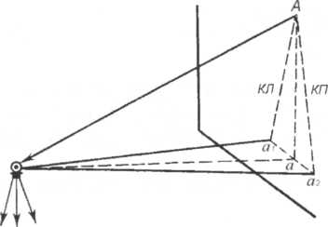
Выполнение условия необходимо для того, чтобы после горизонтирования теодолита коллимационная плоскость занимала отвесное положение.
Рис. 20. Схема к поверке положения горизонтальной оси теодолита
Порядок действий:
- Теодолит устанавливают в 10 — 20 м от стены здания. Зрительную трубу наводят на высоко расположенную точку А на стене здания (рис. 20).
- Наклоняя трубу, проектируют эту точку до горизонтального
положения визирнои оси и отмечают на прикрепленном к стене листе бумаги проекцию точки а_{г}
- Переводят трубу через зенит и, повторив ту же операцию при втором положении трубы, отмечают проекцию точки а₂.
- Если отношение отрезков 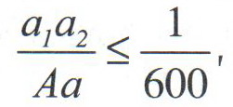 , то условие считается выполненным. В случае несоблюдения условия исправление положения горизонтальной оси теодолита допускается только в оптикомеханической мастерской, так как оно требует частичной разборки прибора.

5. Поверка сетки нитей

Вертикальный штрих сетки нитей должен располагаться в коллимационной плоскости трубы.
Иначе, горизонтальный штрих сетки нитей должен быть перпендикулярным к оси вращения теодолита ZZ.
Выполнение данного условия требуется для создания удобств при визировании на отвесные предметы (например, вехи).
Порядок действий:
- Тщательно установив ось вращения теодолита в отвесное положение, визируют на нить отвеса, подвешенного на расстоянии 5-10 м от прибора.
- Если вертикальный штрих сетки отклоняется от отвесной линии более чем на 1/3 величины биссектора сетки нитей, то необходимо исправить положение сетки нитей путем ее поворота. Для этого слегка ослабляют винты, скрепляющие окулярную часть с корпусом трубы, и поворачивают окулярную часть вместе с сеткой нитей до требуемого положения; затем винты закрепляют.
- После юстировки второй основной штрих сетки должен быть горизонтальным, так как взаимная перпендикулярность штрихов гарантируется заводом-изготовителем. Чтобы убедиться в этом, наводят горизонтальный штрих на хорошо видимую точку и наводящим винтом поворачивают алидаду горизонтального круга; при этом поверяемый штрих должен оставаться на изображении точки.
После производства данной поверки и юстировки необходимо повторить поверку положения коллимационной плоскости.

